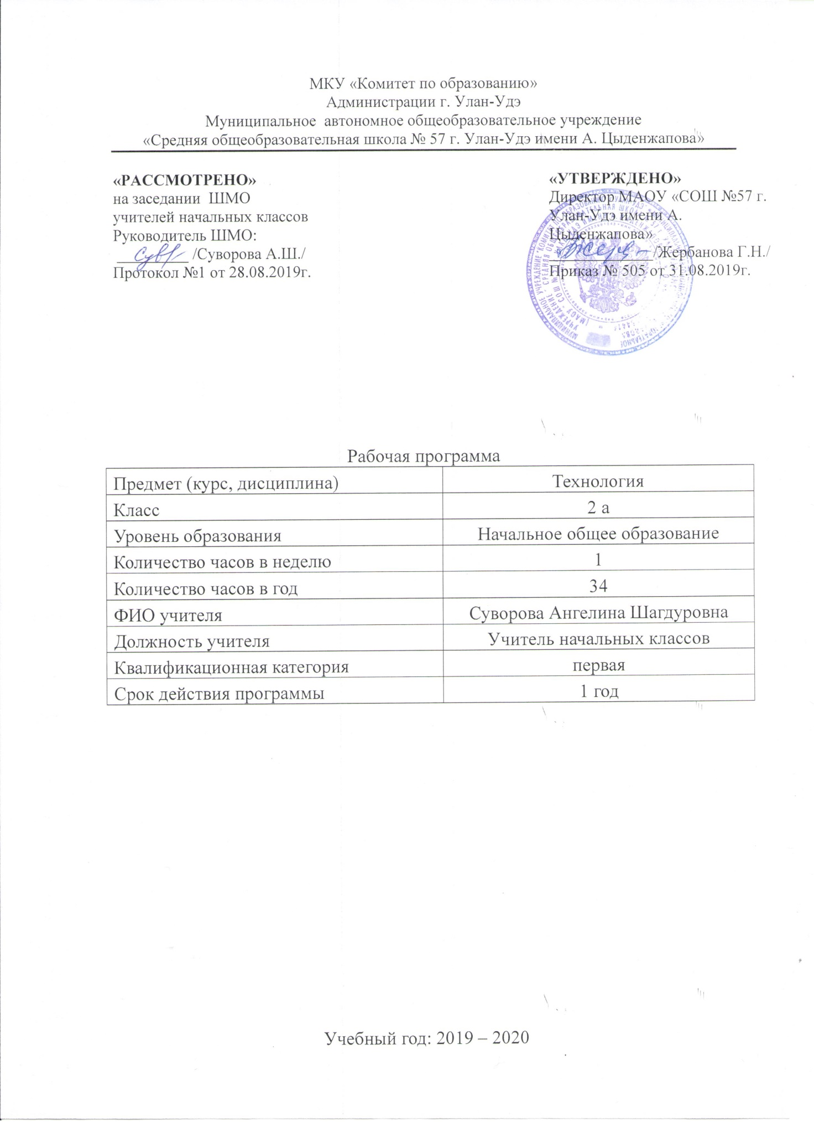

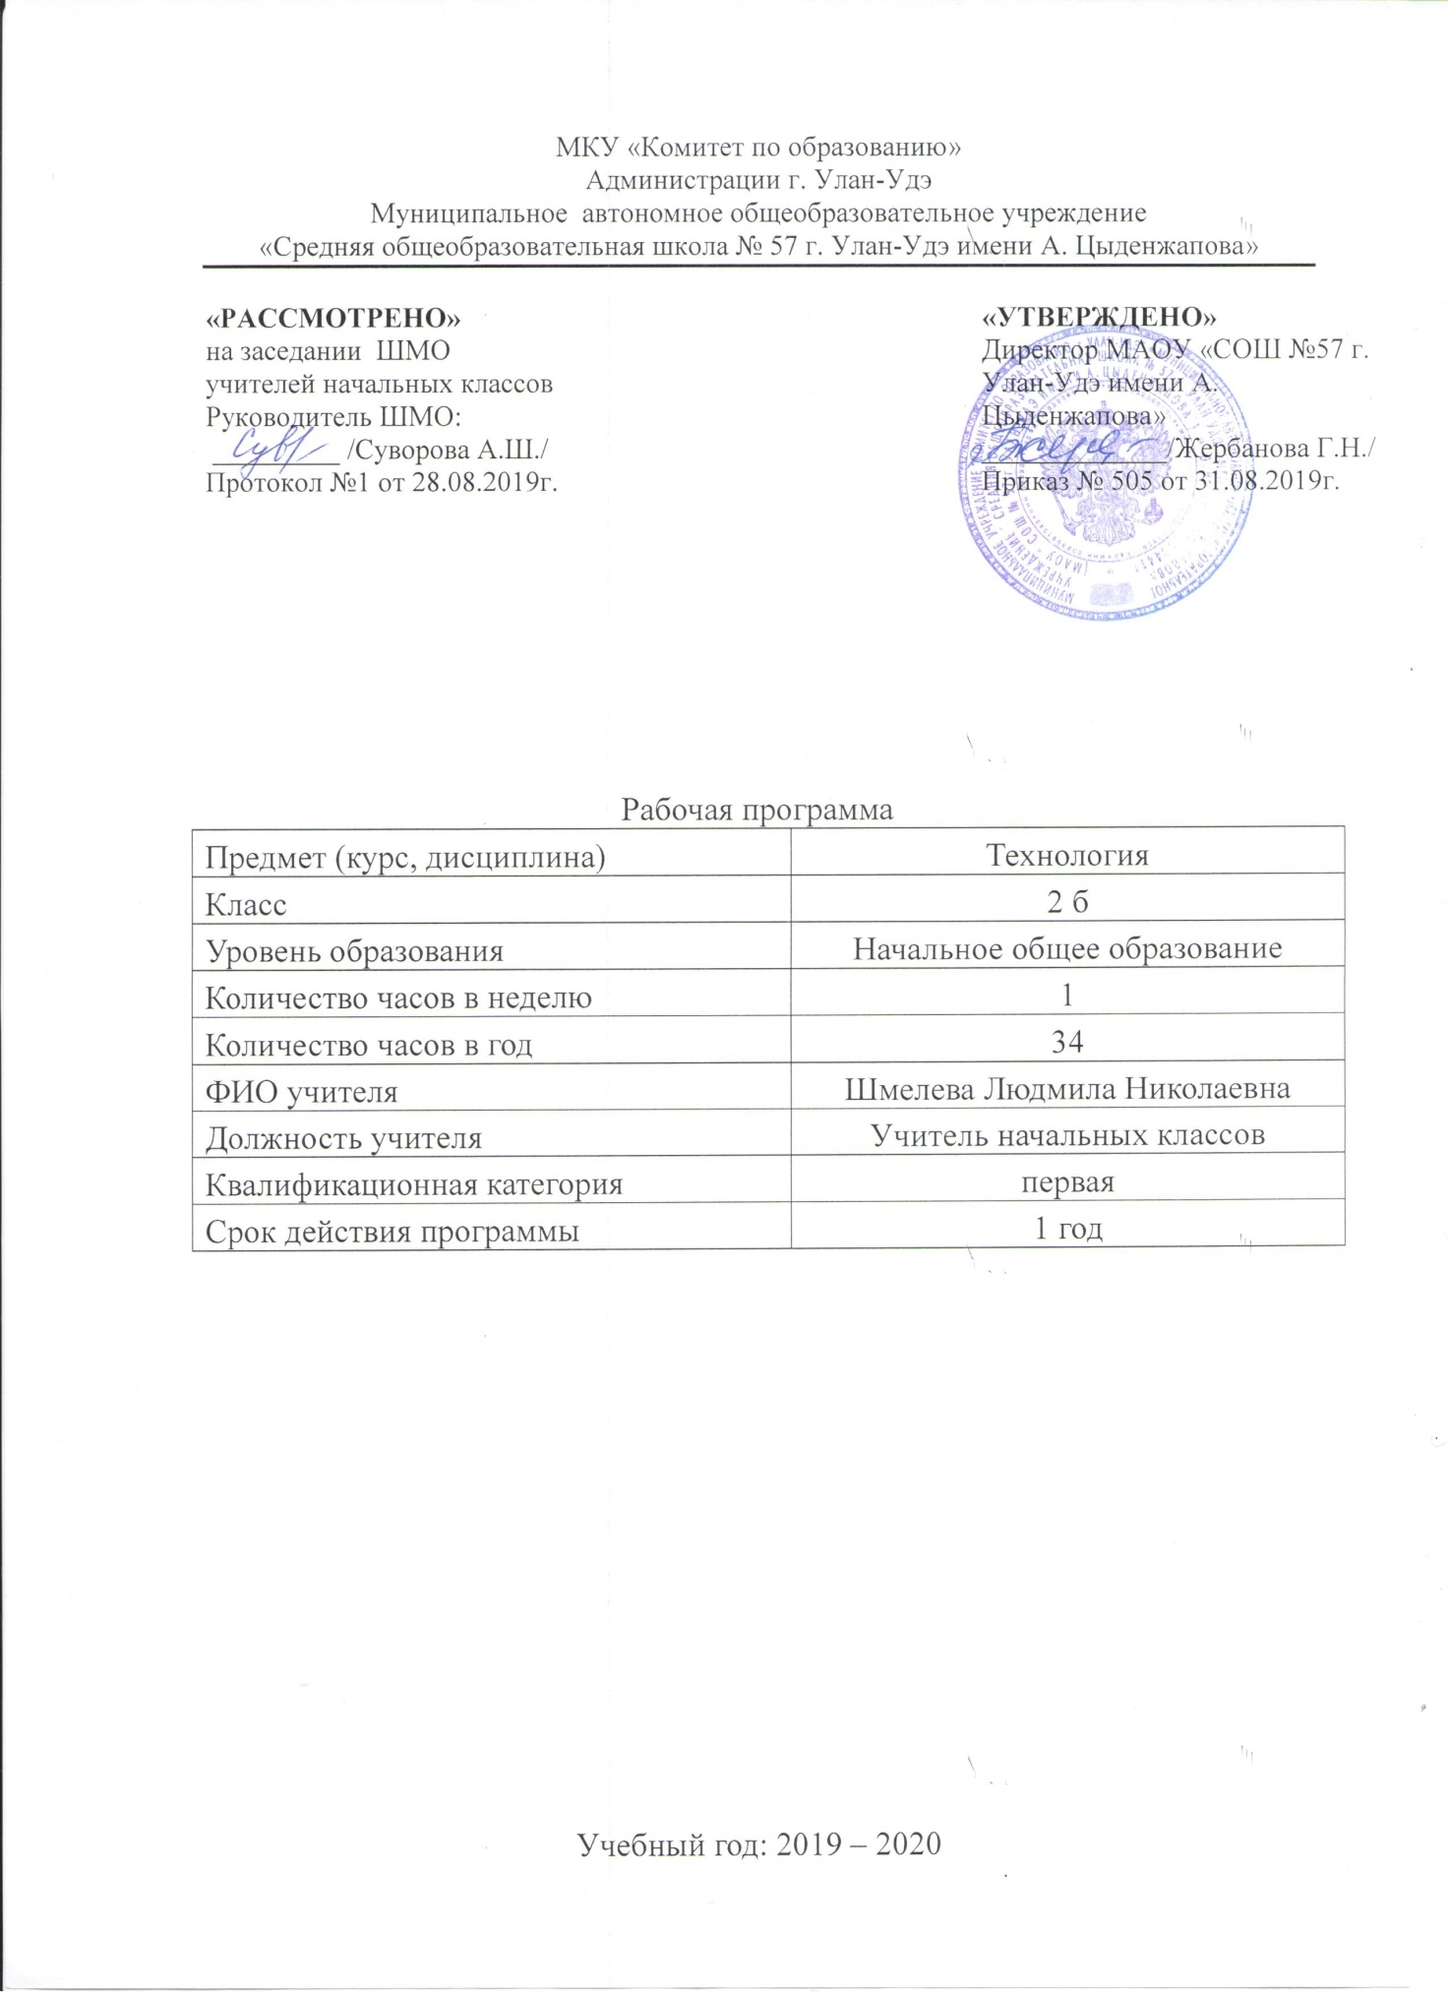

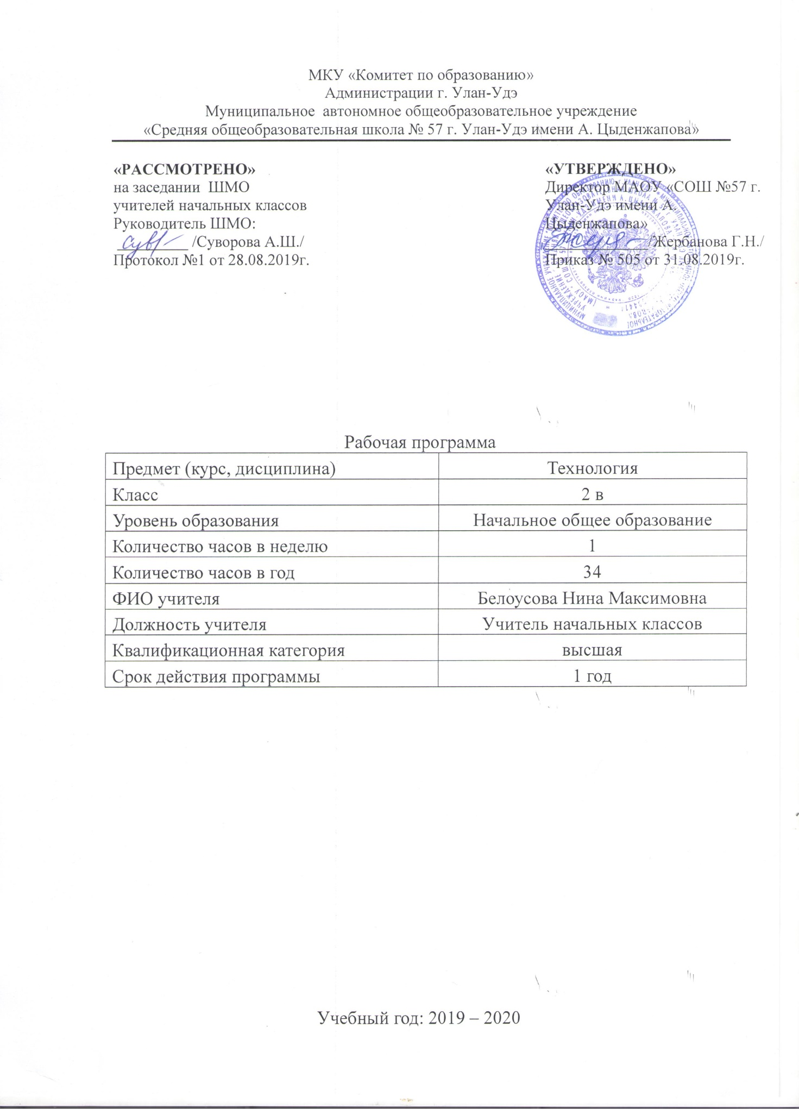

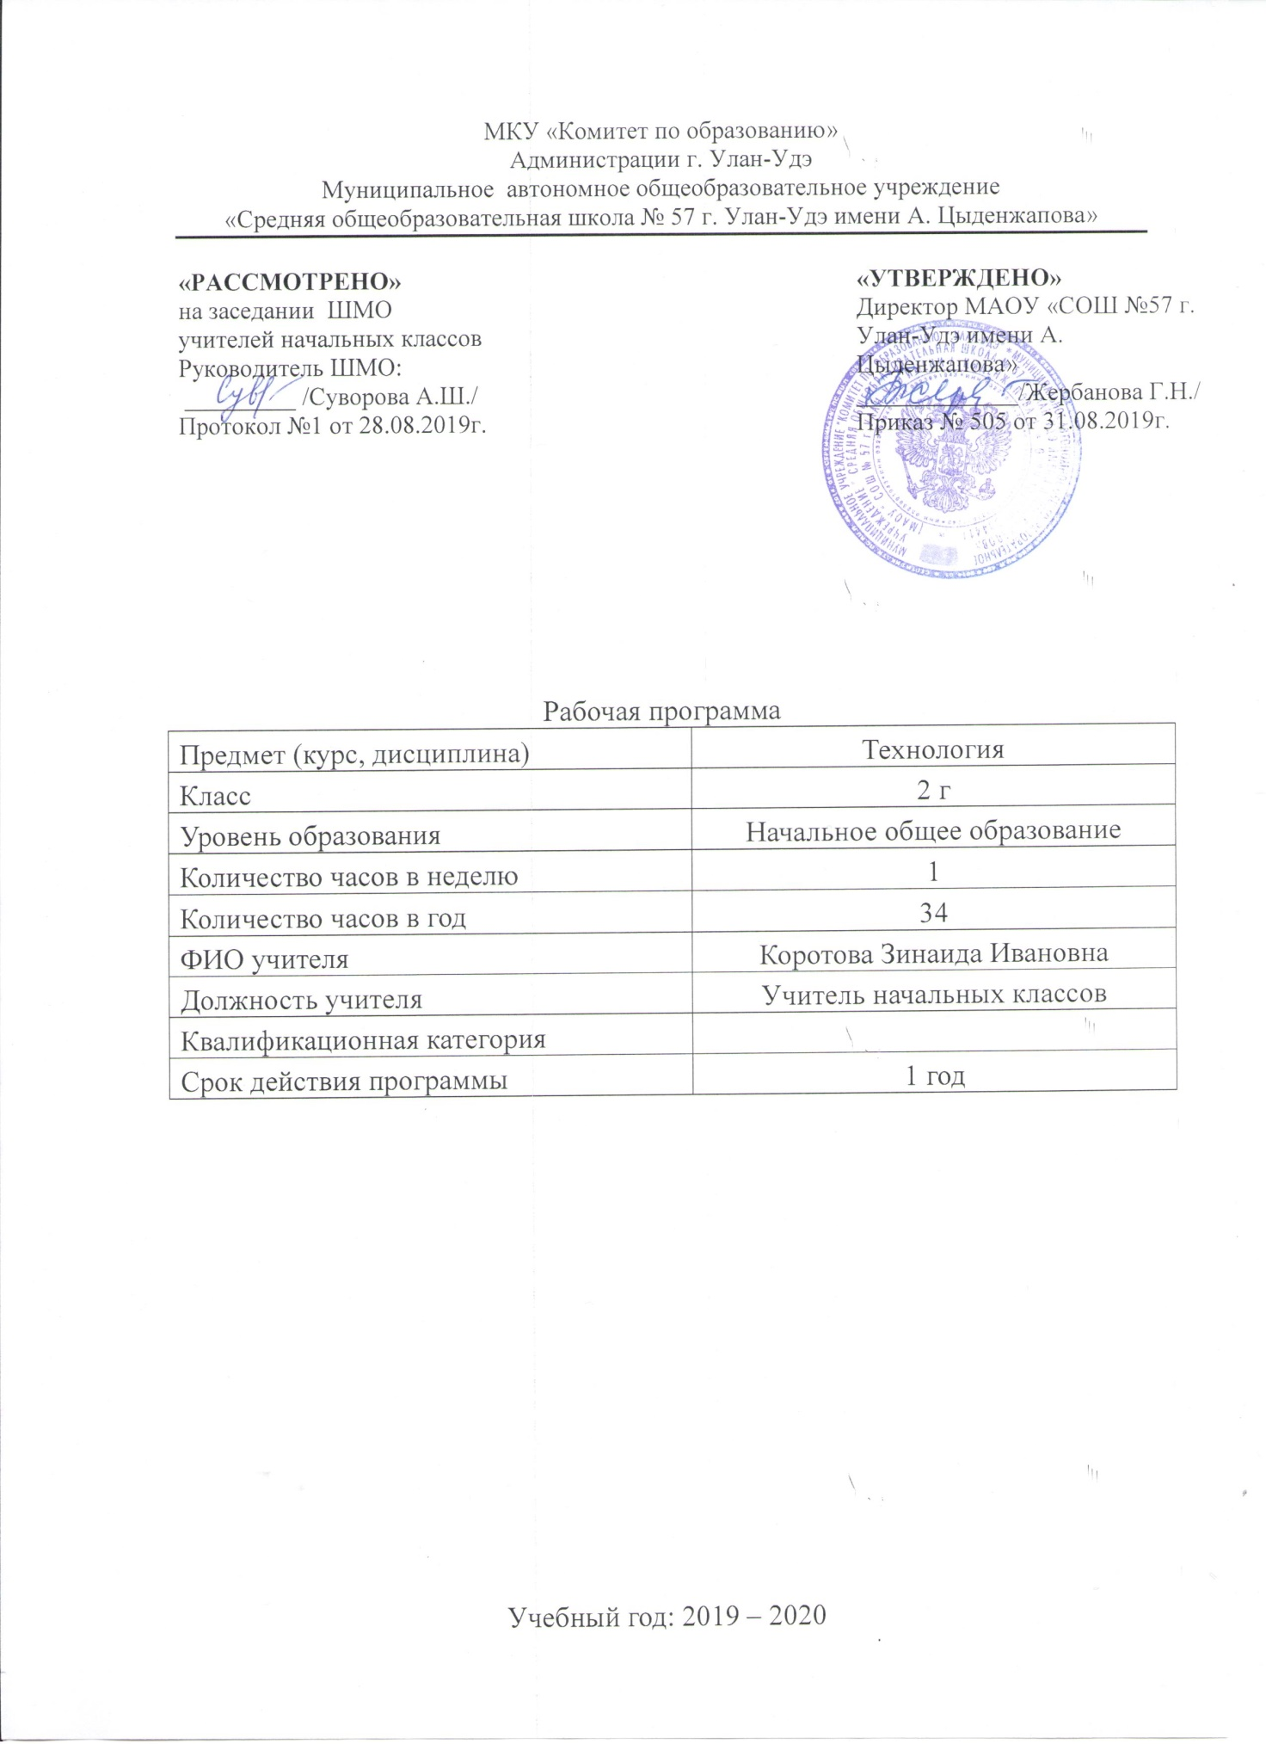

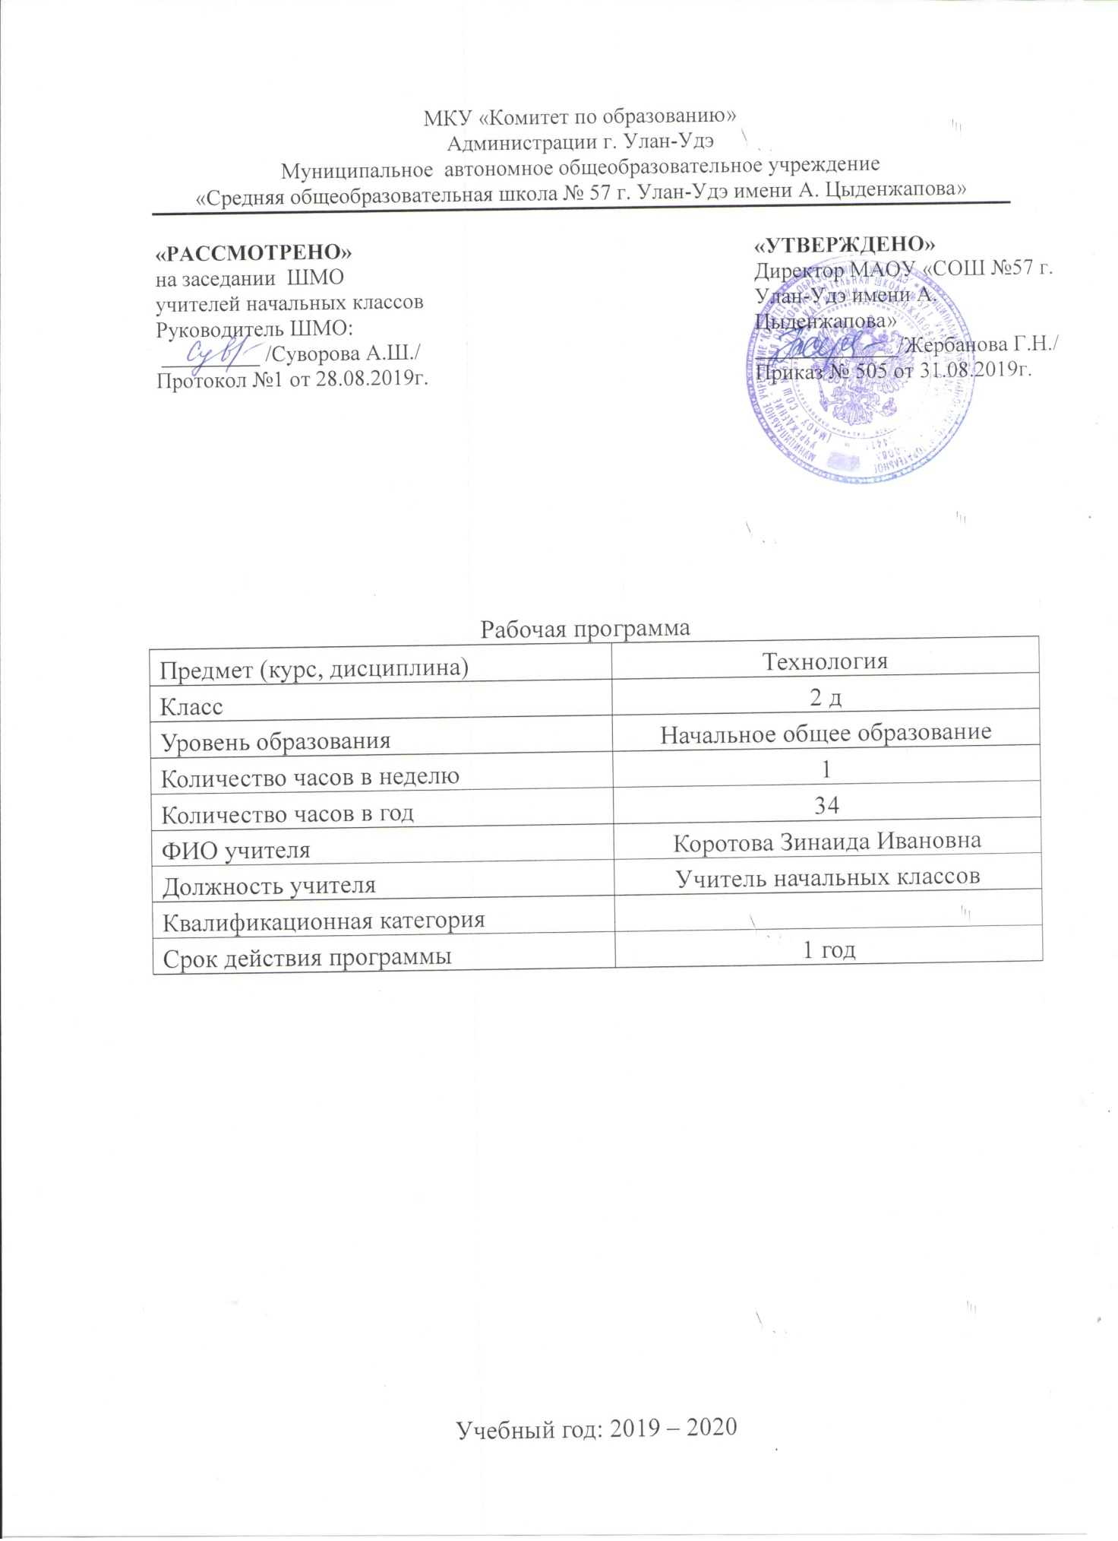

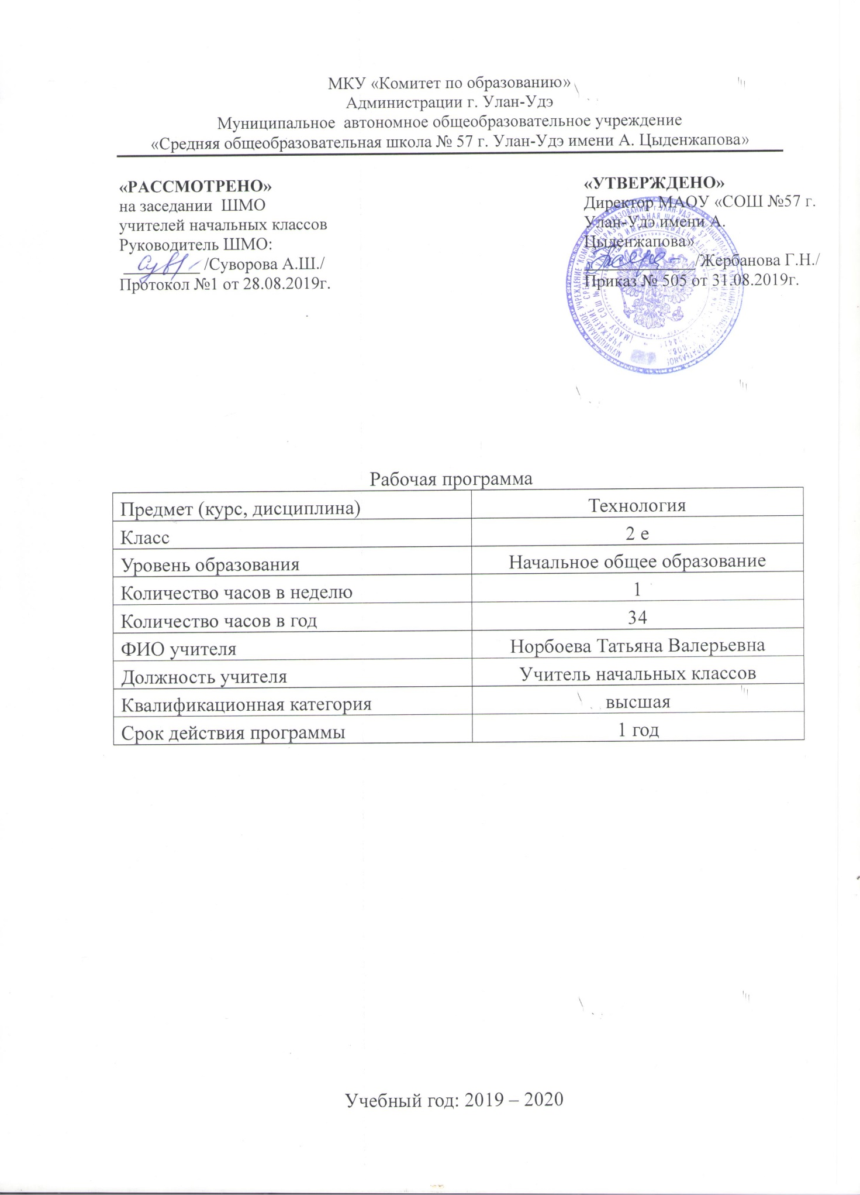**РАБОЧАЯ ПРОГРАММА**

**ПО ТЕХНОЛОГИИ**

**ДЛЯ 2 КЛАССА**

**(«Школа России»)**

**ПОЯСНИТЕЛЬНАЯ ЗАПИСКА**

Рабочая программа по предмету «Технология 2 класс» составлена в соответствии с правовыми и нормативными документами:

-Федеральным Законом от 29.12.2012 № 273-ФЗ «Об образовании в Российской Федерации» (с изменениями);

-Федеральным государственным образовательным стандартом начального общего образования, утвержденным приказом Министерства образования и науки Российской Федерации от 06.10.2009 № 373 (далее – ФГОС начального общего образования) (в ред. Приказов Минобрнауки России от 26.11.2010 N 1241, от 22.09.2011 N 2357, от 18.12.2012 N 1060, от 29.12.2014 N 1643, от 18.05.2015 N 507, от 31.12.2015 N 1576);

-Приказом Минобрнауки России от 31.03.2014 г. № 253 «Об утверждении федерального перечня учебников, рекомендуемых к использованию при реализации имеющих государственную аккредитацию образовательных программ начального общего, основного общего, среднего общего образования» (в ред. Приказа Минобрнауки РФ №233 от 08.05.2019);

- Примерной программой начального общего образования по предмету «Технология» авторских программ Е.А. Лутцева, Т.П Зуева.

**УМК**

Для реализации программы используют учебники и учебно-методические пособия:

1. Лутцева Е.А., Зуева Т.П.. Технология. 2 класс. - М.: Просвещение, 2019.
2. Лутцева Е.А., Зуева Т.П.Рабочая тетрадь. Технология. 2 класс - М.: Просвещение, 2019

Для образовательного изучения технологии во 2 классе отводится 1 час в неделю, 34 учебные недели х 1 час = 34 часа

**Цели и задачи курса**

**Цель** – развитие социально-значимых личностных качеств (потребность познавать и исследовать неизвестное, активность, инициативность, самостоятельность, самоуважение и самооценка), приобретение первоначального опыта практической преобразовательной и творческой деятельности в процессе формирования элементарных конструкторско-технологических знаний расширение и обогащение личного жизненно-практического опыта, представлений о профессиональной деятельности человека.

**Задачи**:

- стимулирование и развитие любознательности, интереса к технике, потребности познавать культурные традиции своего региона, России и других государств;

- формирование целостной картины мира, материальной и духовной культуры как продукта творческой предметно-преобразующей, художественно-конструкторской деятельности человека;

- формирование мотивации успеха и достижений, творческой самореализации на основе организации предметно-преобразующей, художественно-конструкторской деятельности;

- формирование первоначальных конструкторско-технологических знаний и умений;

- развитие знаково-символического и пространственного мышления, творческого и репродуктивного воображения, творческого мышления;

- развитие регулятивной структуры деятельности, включающей целеполагание, планирование, прогнозирование, контроль, коррекцию и оценку;

- формирование внутреннего плана деятельности на основе поэтапной отработки предметно- преобразовательных действий;

- развитие коммуникативной компетентности младших школьников на основе организации совместной продуктивной деятельности;

- ознакомление с миром профессий их социальным значением, историей возникновения и развития;

**Планируемые результаты обучения**

К концу обучения во 2 классе ученик научится:

**Личностные**

- объяснять свои чувства и ощущения от наблюдения объектов, иллюстраций, результатов трудовой деятельности мастера;

- уважительно относиться к чужому мнению, к результатам труда мастеров;

- понимать исторические традиции ремёсел, положительно относиться к людям ремесленных профессий.

**Регулятивные**

- формулировать цель деятельности на уроке;

- выявлять и формулировать учебную проблему (в ходе анализа предъявляемых заданий, образцов изделий);

- планировать практическую деятельность на уроке;

- выполнять пробные поисковые действия (упражнения) для выявления оптимального решения проблемы (задачи);

- предлагать конструкторско-технологические приёмы и способы выполнения отдельных этапов изготовления изделий (на основе пробных поисковых упражнений и продуктивных заданий в учебнике) из числа освоенных;

- работая по плану, составленному совместно с учителем, использовать необходимые средства (рисунки, инструкционные карты, приспособления и инструменты), осуществлять контроль точности выполнения операций (с помощью сложных по конфигурации шаблонов, чертёжных инструментов);

- определять успешность выполнения своего задания (в диалоге с учителем).

**Познавательные**

- наблюдать конструкции и образы объектов природы и окружающего мира, традиции и творчество мастеров родного края;

- сравнивать конструктивные и декоративные особенности предметов быта и осознавать их связь с выполняемыми утилитарными функциями, понимать особенности декоративно-прикладных изделий, называть используемые для рукотворной деятельности материалы;

- понимать, что нужно использовать пробно-поисковые практические упражнения для открытия нового знания и умения;

- находить необходимую информацию, как в учебнике, так и в предложенных учителем словарях и энциклопедиях (в учебнике для 2 класса для этого предусмотрен словарь терминов, дополнительный познавательный материал);

- называть конструкторско-технологические и декоративно-художественные особенности объектов (графических и реальных), искать наиболее целесообразные способы решения задач из числа освоенных;

- самостоятельно делать простейшие обобщения и выводы.

**Коммуникативные**

- вести небольшой познавательный диалог по теме урока, коллективно анализировать изделия;

- вступать в беседу и обсуждение на уроке и в жизни;

- слушать одноклассников и учителя, высказывать своё мнение;

- выполнять предлагаемые задания в паре, группе из 3-4 человек.

**Предметные**

- элементарные общие правила создания рукотворного мира (прочность, удобство, эстетическая выразительность – симметрия, асимметрия);

- о гармонии предметов и окружающей среды;

- о профессиях мастеров родного края;

- о характерных особенностях изученных видов декоративно-прикладного искусства.

**Ученик получит возможность научиться:**

**Личностные результаты:**

- умения бережно относиться к результатам своего труда и труда одноклассников;

- умения осознавать уязвимость, хрупкость природы, понимать положительные и негативные последствия деятельности человека;

- умения с помощью учителя планировать предстоящую практическую деятельность;

- умения под контролем учителя выполнять предлагаемые изделия с опорой на план и образец.

**Регулятивные УУД**

- выполнять контроль точности разметки деталей с помощью шаблона;

- совместно с учителем и другими учениками давать эмоциональную оценку деятельности класса на уроке.

**Познавательные УУД**

- делать выводы о результате совместной работы всего класса;

- с помощью учителя анализировать предлагаемое задание, отличать новое от уже известного;

- преобразовывать информацию из одной формы в другую — в изделия, художественные образы.

- работать с учебной и научно-популярной литературой, находить и использовать информацию для практической работы.

**Коммуникативные УУД**

- проявлять инициативу в коллективных творческих работах;

- следить за действиями других участников совместной деятельности;

- принимать другое мнение и позицию;

- строить понятные для партнера высказывания.

**Предметные результаты:**

1.Общекультурные и общетрудовые компетенции. Основы культуры труда,

самообслуживание

- уважительно относиться к труду людей;

- называть некоторые профессии людей своего региона.

2.Технология ручной обработки материалов. Элементы графической грамоты

- определять последовательность реализации предложенного учителем замысла;

- комбинировать художественные технологии в одном изделии;

- изготавливать простейшие плоскостные и объемные изделия по рисункам, схемам;

- с помощью учителя выполнять практическую работу и самоконтроль с опорой на инструкционную карту, образец, используя шаблон.

3.Конструирование и моделирование

- создавать мысленный образ конструкции и воплощать этот образ в материале.

**Учебно - тематический план**

|  |  |  |  |  |  |
| --- | --- | --- | --- | --- | --- |
| **№** | **Наименование разделов** | **Кол-вочасов** | **Из них** | | |
| **уроки** | **Практические работы** | **Выставки** |
| 1 | Как работать с учебником | 1 | 1 |  |  |
| 2 | Земледелие | 1 | 1 |  |  |
| 3 | Посуда | 4 | 3 | 1 |  |
| 4 | Народные промыслы | 4 | 3 | 1 |  |
| 5 | Домашние животные и птицы | 4 | 3 | 1 |  |
| 6 | Новый год | 2 | 1 | 1 |  |
| 7 | Строительство | 1 | 1 |  |  |
| 8 | В доме | 3 | 2 | 1 |  |
| 9 | Народный костюм | 4 | 3 | 1 |  |
| 10 | Человек и вода. Рыболовство | 3 | 2 | 1 |  |
| 11 | Человек и воздух | 3 | 2 | 1 |  |
| 12 | Человек и информация | 3 | 2 | 1 |  |
| 13 | Заключение | 1 |  |  | 1 |
|  | **Итого:** | 34 | 24 | 9 | 1 |

**Содержание учебного предмета**

**Как работать с учебником (1 ч.)**.Введение. Материалы и инструменты. Знакомство с учебником и рабочей тетрадью, условными обозначениями, критериями оценки изделия по разным основаниям. Анализировать и сравнивать учебник и рабочую тетрадь; использовать знаково-символические средства.

**Планируемые результаты:**

Знание структуры учебника. Уме­ние подбирать необходимые инструменты и материалы, необ­ходимые для изготовления изделий.

**Земледелие (1 ч.)** Искать и анализировать ин­формацию о земледелии. Со­ставлять рассказ о профессиях на основе наблюдений и собст­венного опыта.

**Планируемые результаты:**

Знание понятия «земледелие», профессий: садовод, овощевод. Умение составить небольшой рассказ на основе своих наблю­дений и опыта, применить на практике свои умения.

**Посуда (4 ч.)** Сравнивать посуду по виду и материалу. Освоить приём на­матывания, обмотки и перепле­тения ниток для изготовления изделий. Соблюдать правила безопасности.

**Планируемые результаты:**

Знание видов посуды и материа­лов, из которых ее делают; поня­тий «керамика», «глазурь». Уме­ние применять технику плетения.

**Народные промыслы (4 ч.)** Освоить технику папье-маше, технологию создания хохломского растительного орнамента. Наблюдать и выделять особенности городецкой росписи: тематика, композиция, элементы (фигуры людей, животных, цветы). Сравнивать особенности хохломской и городецкой росписи. Выполнить аппликацию из бумаги. Наблюдать и выделять особенности дымковской игрушки. Закрепить навыки работы с пластилином. Самостоятельно составить план работы по изготовлению изделия.

**Планируемые результаты:**

Знание понятий: «народно-прикладное искусство», «орна­мент». Умение работать с ин­формацией, самостоятельно де­лать выводы означении народ­ных промыслов.

Знание особенностей видов на­родных промыслов. Умение от­личать виды народных промы­слов, работать с пластилином, самостоятельно составлять план работы по изготовлению изделия.

**Домашние животные и птицы (4 ч.)** Конструировать из бумаги дви­жущуюся игрушку - лошадку. Закрепить навыки разметки де­талей по шаблону, раскроя при помощи ножниц. Осваивать способы и приёмы работы с пшеном, фасолью, рисом и т.п., выполнять аппли­кацию в технике «мозаика». Экономно расходовать мате­риалы при выполнении работы.Изготовить объёмное изделие на основе развёртки. Распре­делить обязанности в группе. Выполнить изделие и оценить, используя заданные критерии.

**Планируемые результаты:**

Знание понятия: «животновод», «коневод», «конюх». Умение пользоваться инструкциями, ин­струментами при работе над из­делием.

Знание понятий: «инкубатор», «калька», «курятник», «птичник», «птицефабрика». Умение исполь­зовать особенности материала для передачи цвета, объёма и фактуры реальных объектов.

Знание понятия «развёртка». Умение планировать свою рабо­ту, работать в группе.

**Новый год (2 ч.)** Закрепить навыки работы с яичной скорлупой. Узнать поня­тие «симметричные фигуры» и найти симметрию в своём из­делии. Создать разные изде­лия, используя одну техноло­гию, и сравнить их.

**Планируемые результаты:**

Знание понятия «симметрия фи­гур». Умение планировать свою работу, использовать элементы художественного творчества, оформлять изделие при помощи красок.

**Строительство (1 ч.)** Осваивать новые понятия, на­ходить их значение в словаре учебника и в других источниках. Составлять рассказ на основе иллюстраций. Выполнять раз­метку по шаблону. Оценивать качество выполнения работы.

**Планируемые результаты:**

Знание понятий: «венец», «на­личник», «причелина». Умение ориентироваться в учебнике, ис­кать информацию в дополни­тельной литературе, применять навыки организации рабочего места.

**В доме (3 ч.)** Осуществлять поиск информа­ции и сравнивать традиции уб­ранства жилищ, поверья, пра­вила приёма гостей у разных народов России. Осваивать правила работы с циркулем.

**Планируемые результаты:**

Знание традиций народов Рос­сии. Умение работать с циркулем, вырезать круги при помощи цир­куля, соблюдать правила безо­пасности при работе с циркулем.

Знание понятий «утварь», «ле­жанка», «устье», «шесток»; про­фессии - печник, истопник.

**Народный костюм (4 ч.)** Искать и отбирать информацию о народных костюмах, сравни­вать и находить общее и раз­личное в национальных костю­мах. Исследовать виды тканей, свойства и состав тканей. Ос­ваивать приёмы плетения ко­сички в три нити. Выполнять аппликацию на основе мате­риала учебника.

**Планируемые результаты:**

Знание понятий: «волокна», «ви­ды волокон», «сутаж», «плете­ние».

Умение анализировать де­тали праздничного женского го­ловного убора и причёски, использовать приёмы работы с бу­магой, раскроя деталей при по­мощи ножниц и применять пра­вила безопасной работы с ними.

**Человек и вода. Рыболовство (3 ч.)** Объяснять значение воды для жизни на Земле. Освоить технику «изонить». Создавать изделия, украшенные в технике «изонить»: анализировать образец изделия, определять необходимые мате­риалы и инструменты.

**Планируемые результаты:**

Знание понятий: «изонить», «ры­боловство». Умение использо­вать материалы учебника для открытия нового знания, состав­лять план изготовления изделия по слайдам, контролировать и корректировать свою работу.

Уме­ние работать в группе, придержи­ваться плана работы, осуществ­лять самоконтроль и корректи­ровку хода работы и конечного результата, проводить презента­цию готового изделия.

**Человек и воздух (3 ч.)** Искать информацию о тради­циях использования символи­ческих птиц счастья в культуре разных народов. Осваивать способы работы с бумагой: сги­бание, складывание. Осваивать приём складывания изделий техникой оригами.

**Планируемые результаты:**

Знание понятий: «оригами», «оберег». Умение пользоваться дополнительной литературой, выполнять изделия, соблюдая инструкции.

Умение составлять рассказ о способах использования ветра человеком, выбирать необходимые для изго­товления ветряной мельницы ма­териалы и инструменты.

**Человек и информация (3 ч.**) Составлять рассказ об истории книгопечатания, о способах изготовлении книг. Делать выводы о значении книг. Использовать правила разметки деталей по линейке. Осваивать вклейку страницы в сгиб при помощи клапанов.

Осваивать правила безопасного использования компьютера. Исследовать возможности интернета. Находить информацию с помощью взрослого.

**Планируемые результаты:**

Знание понятий: «книгопечата­ние», «книжка-ширма». Умение выделять этапы работы над из­делием и корректировать их, пользоваться правилами техники безопасности при работе с инст­рументами.

Умение включать и выключать компьютер, входить в Интернет, формулировать запрос для поиска информации в сети.

**Заключение (1 ч.)** Организовать и оформить вы­ставку изделий. Презентовать работы. Оценивать выступле­ния по заданным критериям.

**Планируемые результаты:**

Умение выделять достоинства и недостатки работ, оценивать выступления по заданным крите­риям.

|  |  |  |
| --- | --- | --- |
| **ДОКУМЕНТ ПОДПИСАН ЭЛЕКТРОННОЙ ПОДПИСЬЮ** | | |
| **СВЕДЕНИЯ О СЕРТИФИКАТЕ ЭП** | | |
| Сертификат | 603332450510203670830559428146817986133868575777 | |
| Владелец | Жербанова Галина Николаевна | |
| Действителен | С 20.04.2021 по 20.04.2022 | |